Задание: учитывая индивидуально-личностные особенности, построить программу саморазвития и самосовершенствования (самопрофилактики) в рамках процесса профессионального обучения по специальности врач. (В виде Интеллект-карты «Психолого-педагогический портрет будущего врача»).
Цель: поднять уровень самосознания на новую ступень ), повысить качество осознанности.

Инструкция к созданию «ИК ППП БВ»
«Карта к возможностям саморазвития и самопрофилактики
в учебно-профессиональном в контексте».

Материалы: 1 лист А2 (или 4 листа А4) формата, карандаши (фломастеры) — не менее 8 цветов (оранжево-красный, синий, зеленый, желтый, малиновый (фуксия), серый, коричневый, черный, простой), ластик, клей (скотч) если работаем на А4 и отпечатанные инструкции по создании интеллект-карты (если студенты не имеют опыта их создания) (см интернет, например, https://www.psychologos.ru/articles/view/intellekt-karta ).
Вводная: мы будем делать Интеллектуальную карту по теме «Психолого-педагогический портрет будущего врача». Повышать свой уровень осознанности личности как будущего врача в учебно-профессиональном в контексте».
Продумайте сразу метафору какую вы могли бы применит к такой ИК с учетом примеров (см.
https://krasgmu.ru/index.php?page[common]=user&id=7320&cat=photo&fid=58423 : Например (варианты): «Структурированный коллаж» (ближе всего к изначальной (Бьюзеновской) форме ИК), «Растущее дерево», «Здание, которое строят», «Раскадровки для видео», «Герой мифа», «Герой сериала на проф. тему», «Тотемное животное» и т. п. (но это - не обязательно).
Порядок выполнения работы: (Помните: Пиктограммы ОЧЕНЬ ВАЖНЫ для ИК, именно они, будучи визуализированы в сознании, а потом перенесённые на бумагу (и это как раз самое сложное в такой работе), задают вам возможность реализации саморазвития.
(Я буду настаивать, чтоб пиктограммы были выполнены к разделу по компонентам к саморазвитию в обязательном порядке). (И вот это как раз и оценю на «отлично» - потому как - это и рефлексия и труд.)

Этапы создания (как я это вижу).
I. Возьмите черновик -лист а4 создайте на нем идею будущей карты.
Для этого выберете ту концепцию, которая вам ближе всего.
2. Рассмотрите рисунок №1.
3. Откройте свое «Портфолио с самостоятельными работами», решите какие из самостоятельных работ позволили вам понять ваши особенности личности будущего врача, сверяясь с рис. №1. создайте черновик ИК.
В центре ставим в круг фразу типа (это примерное выражение) «мой Психолого-педагогический портрет как будущего врача», далее ветками обозначаем «Слабо осознаваемые феномены и явления» и подветки, типа «Эмоциональный интеллект» из него, например, подветка 3-го порядка УП (Понимание своих эмоций) и подветки, из опросника «Психологические защиты», например, «подавление» - будет подветкой 3- порядка и т.п. и т.д … например, «ТАС-20» и ее подветки 3-го порядка, например «Общий показатель алекситимии» и т.д. (Список опросников отдельно).
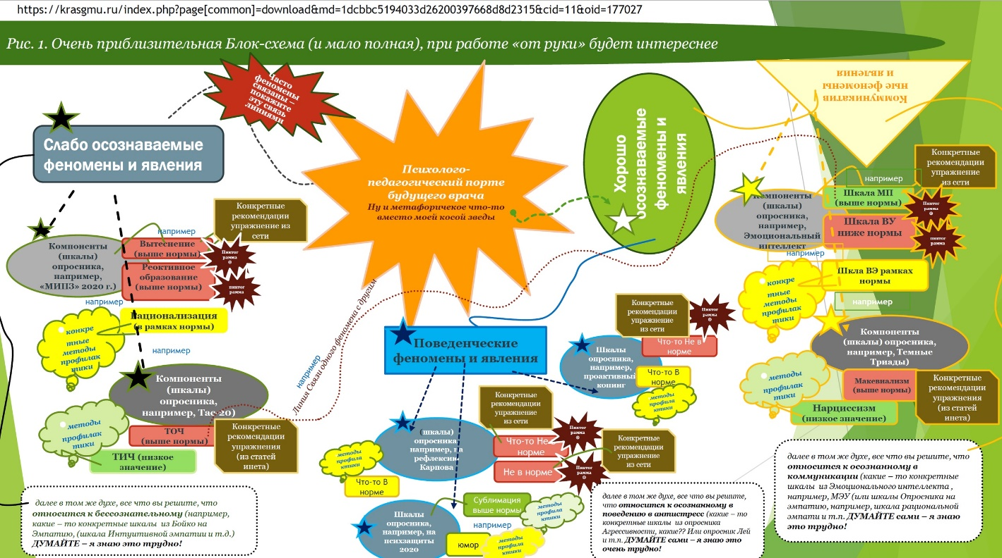
рис1. Примерная блок-схема работы
4. Разбираемся какая самостоятельная нам позволила оценить у себя эти подструктуры личности.
Например, коммуникацию мы изучали с помощью опросника «ОМО» Рукавишникова, поведение - с помощью опросника COPE Рассказовой копинг, а эмоциональные процессы, которые изучали с помощью опросника Люсина можно представить в разных психологических феноменах (см. рис.1) например, часть шкал показывают бессознательное в общении а часть осознанное и коммуникативное. Нет здесь четкой заданности – Думайте сами.
МЕТОДИКА ИЗМЕРЕНИЯ ПСИХОЛОГИЧЕСКОЙ ЗАЩИТЫ (2020 г.), например, может дать свои шкалы практически для всех подструктур этой ИК.
5. Накидываем черновик простым карандашом - где что будет, попутно фиксируя какие качества у вас развиты на низком уровне (и это условно «плохо» и нуждается в детальных рекомендациях и вот тут я ПРЯМ НАСТАИВАЮ на пиктограмме к явлени, а какие на высоком (и это повод для гордости и ваш «ресурс» для личностного роста), а какие на среднем (и нуждаются в профилактических мерах).
Помните – «Глаза боятся – руки делают», возможно, вам понадобиться несколько подходов к работе.
II. Собственно создание самой ИК ППП ВБ.
(примеры ниже даны скорее для педиатров и стоматологов, лечебники используйте структуру личности по любому русскому автору из теории (см. рис. 2, приложение 2.).
1. Переносим черновик на А3 (склеенные А4) углубляем, уточняем и расцвечиваем. Теперь важен цвет веток (каждая ветка – подветка свой цвет).
ВНИМАНИЕ! Теперь вы ДАЕТЕ КАЧЕСТВЕННУЮ ОЦЕНКУ (п.5, 6 из типичного нашего самоанализа), а количественную можно (нужно) не прописывать). Вписываете и обозначаете словом «низкий», «высокий», «средний» (а может и как-то по-другому как указали для понимания и интерпретации разработчики опросника) и цветом в подветках выделяете реальные результаты вашего самоисследования по данной подструктуре, при этом думаете Вы, а не опросник, например, баллы - это факты на которые вы опираетесь, а цвет - это результат обдумывания этих баллов (так называемый качественный анализ), это ваше понимание нормально вам с этим или не очень как будущему врачу. Будущему патологоанатому, например, не нужны зеленые (высокие) баллы по коммуникативным свойствам личности, но вам, например, как будущему зав. отделением – нужны.
2. Важно! Написать разработанные вами рекомендации (можно прям упражнения писать, которые нужно проделывать очень часто) самому себе (надеюсь с помощью надежных источников информации, - нет – спросите у меня) к тем подструктурам, которые у вас «не очень хорошо выражены», и вы хотите их изменить. Выделить эти «Значимые рекомендации» с помощью формы и цвета, а профилактику с помощью другого цвета и формы
3. Проделать ветвление по всем подструктурам.
4. Обозначьте стрелками (пунктирами) как связаны одни ваши ресурсы подструктуры с какими-то другими, например, высокий уровень «Рефлексии в мотивации» (из опросника Шадрикова) и «отсутствие прокрастинации» (из опросника Лей).
5. Посмотрите внимательно полученную Конечную ИК, исправьте орфографические ошибки.
6. Подпишите Ф.И.О., возраст, дату с обратной стороны работы
7. Сфотографируйте. Пришлите в ДО.

P.S. (Примерно так я писала когда эту работу делали для зачета, а не на конкурс).
0. Сделайте работу для себя (из любви к себе), а не на оценку (для меня), с целью, например, повещать на стену и сверяться потом раз в месяц по ней с теми изменениями которые происходят с вами.
1. По моим наблюдениям хорошо проделанная данная работа продвигает вас не только методически, но и личностно.
2. Я всегда понимаю где вы схалявили, делая работу, а где вам не хватило рефлексии, но, например, все равно старались (и в этом для меня ценность вашей работы).
3. Для очень ленивых… помните вы придете на зачет лично и с тетрадью (с портфолио ли) и с нарисованными (я хочу от руки) картами, результаты опросов по которым вы делали самостоятельные хранятся у меня в базах на сайте onlinetestpad.com и я всегда (глядя в ноутбук) могу проверить, что у вас есть в тетради и в карте и попросить объяснений.
4. Для тех, кто хочет в рейтинге 5555 пожелание – старайтесь.
5. С помощью зачетной работы можно надеется исправить многие недочеты в оценках за семестр.
6. Получите удовольствие от проделанной работы (потому как в ней заложен и арт-терапевтический и проекционный эффект).
7. Поднимите свой уровень осознанности.
P.P.S. у Вас получится, я вас Верю.

Приложение 1.Список опросников для всех
- 0.1 Динамические свойства (Русалов) - источник сайт КрасГМУ
- 0.2. Уровень IQ (Амтхауэр) источник сайт КрасГМУ
- 1. Опросник рефлексивности Карпова А.В. (27 вопросов)
https://onlinetestpad.com/qfqhbza7vzes6
- 2. Методика «Фигуры Готтшальдта»
https://onlinetestpad.com/uwoyllucm7yc6
- 3. Шкала толерантности к неопределённости Мак -Лейна (20 вопросов)
https://onlinetestpad.com/e3otfbqpwth4e
- 4.Структура Эмоционального интеллекта (опросник ЭИ Люсина) (46 вопросов) https://onlinetestpad.com/p255rxkcxztx4
- 5.ТАС-20-R (Торонтская алекситимическая шкала) (20 вопросов)
https://onlinetestpad.com/crsrw4iykscbw
- 6. Методика диагностики уровня эмпатических способностей (В.В. Бойко) (36 вопросов)
https://onlinetestpad.com/ugqbcpyte47f4
- 7. Опросник волевых качеств личности М.В.Чумакова (ВКЛ)
https://onlinetestpad.com/n3kkwbmkxpnuq
- 8. ДИАГНОСТИКА ЛИЧНОСТНОЙ КРЕАТИВНОСТИ (Е.Е. Туник) https://onlinetestpad.com/p25bctfqzyu4e
- 9. Методика исследования самоотношения (МИС)
https://onlinetestpad.com/izys5wivul6uc
- 10. Акцентуации Характера по Шмишеку https://docs.google.com/forms/d/e/1FAIpQLScm-YUFOvRiTZX5aIHErJjS09KFJ6aQnJz9rEGBEocByx2ZNw/viewform
- 11. Короткий опросник Тёмной триады . (27 вопросов)
https://onlinetestpad.com/7mh65hsykiffm
- Шкала Светлой триады (12 вопросов)
https://onlinetestpad.com/4w636qim3pzyy
- 12. Опросник личностной ориентации ЛиО (нужен для сверки многих других)
https://docs.google.com/forms/d/e/1FAIpQLSdO52gCxQyUg..
- 13. Шкала экзистенции (Existenzskala) А. Лэнгле и К. Орглер
https://onlinetestpad.com/xvzytrshdwiro

. ДОПОЛНИТЕЛЬНЫЕ ОПРОСНИКИ
ДЛЯ ПЕДИАТРОВ И СТОМАТОЛОГОВ.
- 1. Очень важно для понимания работы своего бессознательного и саморазвития
МЕТОДИКА ИЗМЕРЕНИЯ ПСИХОЛОГИЧЕСКОЙ ЗАЩИТЫ (МИПЗ 2020 г.) (100 вопросов) https://onlinetestpad.com/xb3taw6capqis
- 2. Опросник совладания со стрессом, COPE
https://onlinetestpad.com/nrc2p3qzvmatm
- 3. Комплекс Методик определения доминирующего и актуального состояния Л. Куликова (108 вопросов)
https://onlinetestpad.com/rof3lorvqudvw
- 4. Опросник межличностных отношений (ОМО)
https://onlinetestpad.com/myqunamai6pb4
- 5. Шкала академической прокрастинации К. Х. Лэй
https://onlinetestpad.com/7newfmmts5756
- 6. Многоуровневый личностный опросник Адаптивность (МЛО-АМ)
https://onlinetestpad.com/xa73if4n2vhmq
- 7. ТЕСТ РЕФЛЕКСИИ ДЕЯТЕЛЬНОСТИ В.Д.Шадрикова
https://onlinetestpad.com/uu3lt7r5kzjle
- 8. Опросник временной перспективы Ф.Зимбардо
https://onlinetestpad.com/a3kelywq27yrc
- Тест антиципационной состоятельности (прогностической компетентности) В.Д.Менделевича
https://onlinetestpad.com/thhmmr7szjiqq

Приложение 2. Опорная Схема для леч. (меняйте по своему усмотрению).
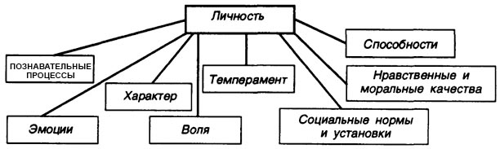
Рис. 2. Структура личности (одна из).
Про это https://www.youtube.com/watch?v=wH7saW609-A

